Document III

Description des prestations pour l’examen de synthèse (externe) des documents d’appel d’offres de prestations de construction (cahier des charges)

Table des matières
A Généralités 2
1 Champ d’application 2
2 Objet 2
3 But 2
4 Bases 2
5 Objectifs de l’examen de synthèse 2
B Prestations à fournir 3
C Autres éléments de l’offre et honoraires 4

Version : janvier 2021

Document disponible sur Internet à l’adresse :
www.ofrou.admin.ch
Public professionnel
Documents pour les routes nationales / projets d’agglomération
Modèles pour les projets d’infrastructure
Acquisitions et contrats
Descriptions des prestations et cahiers des charges

Remarque
Les valeurs et les indications qui doivent être adaptées en fonction du caractère du projet et de sa taille sont surlignées en jaune.

Annexe et modèles

- Modèle d’examen de synthèse des documents d'appel d'offres en matière de construction (Modèle)
- Processus d’examen de synthèse des documents d'appel d'offres en matière de construction (Annexe)

A Généralités

Champ d’application
La présente description des prestations (cahier des charges) s’applique à l’examen de synthèse des documents d’appel d’offres relatifs aux appels d’offres en matière de construction pour les projets d’aménagement, de maintenance et d’élimination des goulets d’étranglement sur les routes nationales, effectué par un tiers commercialement indépendant de l’auteur des documents d’appel d’offres (ci-après dénommé expert). Le mandat requis à cet effet doit être attribué de préférence de manière distincte. À titre exceptionnel, l’examen de synthèse peut être effectué par le BAMO ou par la DGT si ceux-ci disposent des qualifications requises.

Objet
Le cahier des charges décrit les prestations nécessaires pour l’examen de synthèse et l’élaboration d’un rapport de synthèse pour l’appel d’offres en matière de construction selon le processus suivant :

But
L’examen de synthèse a pour but de garantir la qualité des documents d’appel d’offres grâce aux prestations de l’expert décrites dans le présent document.
Il s’agit de vérifier l’ensemble des documents d’appel d’offres du point de vue de la qualité, de l’exhaustivité et, en particulier, quant aux risques éventuels (potentiel de conflit entre le maître d’ouvrage et l’entrepreneur).
Le présent cahier des charges uniformise les exigences relatives aux prestations des adjudicataires dans toutes les filiales d’infrastructure de l’OFROU et pour toute la Suisse. Il vise à garantir une exécution uniforme de l’examen de synthèse et contribue ainsi à ce que les appels d’offres soient optimaux et les passations de marchés ciblées. Le cahier des charges a en outre pour but de définir une procédure structurée et de soutenir l’élaboration des preuves y afférentes.
Les objectifs et les prestations figurant dans le cahier des charges ne sont pas exhaustifs et peuvent si nécessaire être complétés par écrit par l’adjudicateur au cours de l’élaboration du projet.

Bases
Les bases sont constituées par l’intégralité des documents d’appel d’offres, y compris le rapport de synthèse sur l’appel d’offres en matière de construction établi par l’auteur du projet.

Objectifs de l’examen de synthèse
- Projet d’appel d’offres prêt à être réalisé (conformément à l’art. 5 SIA 118, cela suppose que le projet soit suffisamment clair)
- Documents d’appel d’offres cohérents sur le plan du contenu
- Documents d’appel d’offres complets et exempts d’erreurs (y compris descriptif des prestations) sur la base desquels le soumissionnaire peut procéder à un calcul fiable
- Identification des erreurs manifestes et cachées
- Documents d’appel d’offres de grande qualité permettant de réduire les avenants dus à des éléments flous dans les documents d’appel d’offres
- Détection des possibilités de spéculations dans l’élaboration des offres par les entreprises
- Procédure solide vis-à-vis d’un éventuel recours

B Prestations à fournir
L’adjudicataire doit fournir les prestations et préparer les décisions nécessaires :
- Exécution fidèle, soigneuse et consciencieuse de ses prestations
- Conseils et soutien du directeur général du projet de l’OFROU en qualité d’expert (donner des recommandations et soumettre des propositions)
- Vérification de l’ensemble des documents d’appel d’offres du point de vue de la qualité, de l’exhaustivité et, en particulier, des risques potentiels (potentiel de conflit entre le maître d’ouvrage et l’entrepreneur)
- Vérification de l’absence de contradictions entre les différents éléments des documents d’appel d’offres et de leur cohérence générale au niveau du contenu (par ex. devis descriptif et plans)
- Vérification des documents d’appel d’offres par rapport aux dispositions de la norme SIA 118
- Mise en évidence des éventuelles définitions peu claires et de leurs conséquences (par ex. risque de spéculation)
- Plausibilisation des méthodes de construction, du déroulement des travaux et des conditions cadres
- Plausibilisation des quantités principales
- Vérification du choix des analyses de prix requises
- Autres points spécifiques au projet
L’expert participera dans ce cadre à des séances de coordination avec l’APR et/ou le MO.
Les résultats sont consignés dans un rapport de synthèse (modèle « Examen de synthèse des documents d'appel d'offres pour les prestations de construction » en annexe) et doivent impérativement être présentés au maître d’ouvrage lors d’une réunion.

Options
Pour les projets plus importants et plus complexes, l’adjudicataire peut être chargé d’apporter un soutien à l’évaluation de l’offre (option 1, conformément au document « Description des prestations pour l’examen de l’offre sur les plans technique et économique ») ou pour l’examen des revendications lors de la réalisation des travaux (option 2, conformément au processus « gestion des revendications – construction »).
Les prestations à fournir dans ce cadre sont, notamment, les suivantes :

Option 1 soutien à l’évaluation des offres
- Analyse des schémas de calcul SSE des soumissionnaires ainsi que des analyses de prix
- Vérification du dossier, à savoir le contrôle de la plausibilité du programme des travaux en lien avec les options techniques proposées
- Définition et analyse des prix unitaires incohérents ou à risque (par rapport à des revendications ultérieures)
- Aide à l’établissement des demandes de clarification
- Participation à des séances de clarification avec les mandataires
- Participation à des séances de clarification avec les soumissionnaires, sur demande du MO

Option 2 soutien au traitement des revendications
- Analyse des offres complémentaires sur demande du MO (examen de la plausibilité et de l’acceptabilité de l’offre au niveau du fond et de la quantité, sur la base des documents d’appel d’offre, à savoir les conditions particulières et le contrat, ainsi que sur la base des documents de l’offre, à savoir les analyses de prix, la série de prix, le rapport technique).
- Définition des conséquences pour le MO en cas d’acceptation ou de refus par le MO, notamment les risques de spéculation ou les impacts sur des travaux futurs
- Etablissement d’un rapport pour chaque offre complémentaire analysée avec présentation de toutes les vérifications réalisées (y c. les références aux documents ou normes) ainsi que la recommandation finale
- Soutien du MO en cas de besoin sur des points spécifiques (techniques ou administratifs)
Organisation
- L’expert est subordonné au directeur général du projet de l’OFROU
- Il conseille et soutient le directeur général du projet de l’OFROU
- Il met son rapport et ses principaux constats à la disposition du claim manager de l’OFROU et échange avec ce dernier

C Autres éléments de l’offre et honoraires
Échéancier
- Les délais sont communiqués en fonction de l’état d’avancement du projet
- Période de la prestation env. XYZ
Normes, directives, instructions
- Toutes les normes SIA et VSS
- Manuels techniques et fiches techniques de l’OFROU
Langue du projet
- La langue du projet est le français
- Tous les documents à établir doivent être rédigés dans la langue du projet
Lieu d’exécution (lieu de la fourniture de la prestation)
- OFROU Estavayer-le-Lac.
Estimation des frais
- Prestations générales :
Valeur du marché d’env. 25‘000.-
Tarif horaire :
Nombre d’heures :
- Option de soutien à l’évaluation de l’offre :
Valeur du marché d’env. 25‘000.-
Tarif horaire :
Nombre d’heures :

Lieu, date :
Chef de projet :

Annexe processus examen de synthèse des documents d'appel d'offres en matière de construction

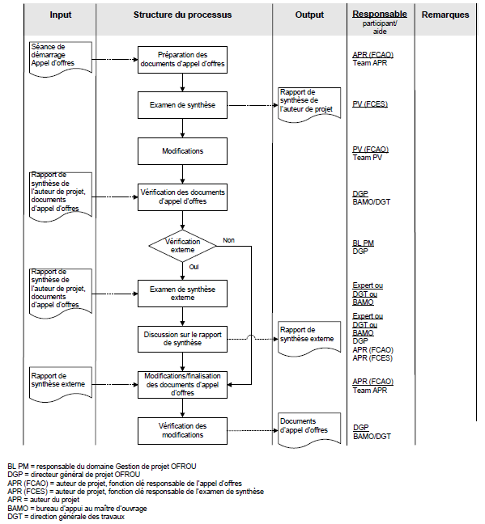
Corrections
Examen de synthèse
BL PM = responsable du domaine Gestion de projet OFROU
GPL = directeur général de projet OFROU
APR (FCAO) = auteur du projet, fonction clé responsable de l’appel d’offres
APR (FCES) = auteur de projet, fonction clé responsable de l’examen de synthèse
APR = auteur du projet
BAMO = bureau d’appui au maître d’ouvrage
DGT = direction générale des travaux
Oui
Non
APR (FCAO)
Team APR

APR (FCES)

APR (FCAO)
Team APR

GPL
BAMO/DGT

BL PM
GPL

Expert ou
DGT ou
BAMO

Expert ou
DGT ou
BMAO
GPL
APR (FCAO)
APR (FCES)

APR (FCAO)
Team APR

GPL
BAMO/DGT
Rapport de synthèse de l’auteur de projet
Documents d’appel d’offres
Rapport de synthèse externe
Rapport de synthèse externe
Rapport de synthèse de l’auteur de projet, documents d’appel d’offres
Rapport de synthèse de l’auteur de projet, documents d’appel d’offres
Séance de lancement de l’appel d’offres (kick-off)
Vérification externe
Vérification des correctionss
Corrections/finalisation des documents d’appel d’offres
Discussion du rapport de synthèse
Examen de synthèse externe
Vérification des documents d’appel d’offres
Élaboration des documents d’appel d’offres
Remarques
Responsable
participant/
aide
Output
Structures du processus
Input

